**РОССИЙСКИЙ УНИВЕРСИТЕТ ДРУЖБЫ НАРОДОВ**

**Факультет физико-математических и естественных наук**

**ОТЧЕТ**

**ПО ЛАБОРАТОРНОЙ РАБОТЕ №1**

***Дисциплина: операционные системы***

**Студент: Абу Сувейлим Мухаммед Мунифович**

**Группа: НКНбд-01-21**

**№ студ.: 1032215135**

**МОСКВА**

**2022 г.**

1. **Цель работы**

Целью данной работы является приобретение практических навыков установки операционной системы на виртуальную машину, настройки минимально необходимых для дальнейшей работы сервисов.

1. **Задание**

Установить ОС “Linux” версия “Fedora (64-bit)” на виртуальной машине VirtualBox.

1. **Выполнение лабораторной работы**

Во первых я установил виртуальную машину VirtualBox через (https://www.virtualbox.org/).

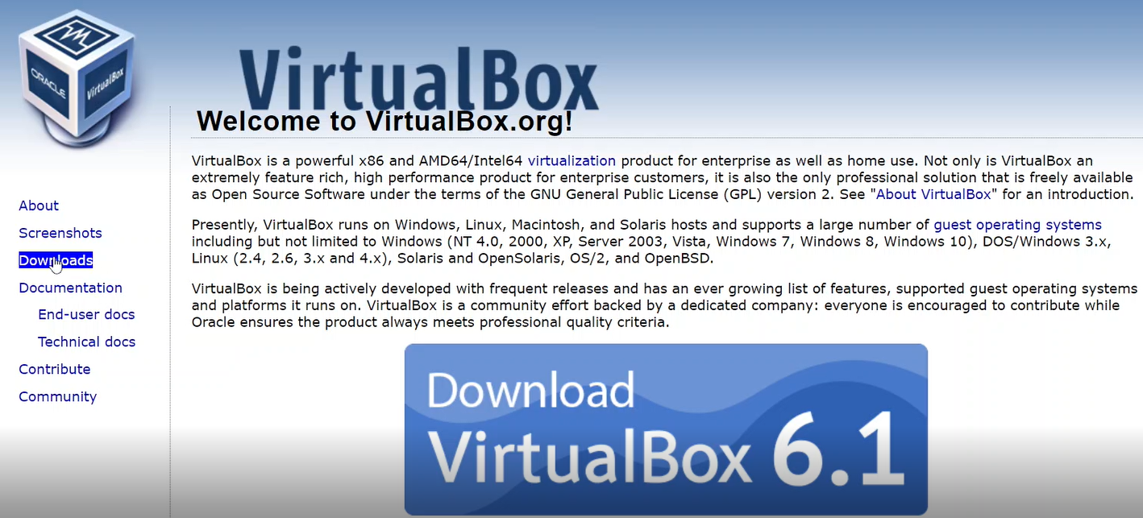

Рис 1: установка VirtualBox

Далее я скачал ISO файл ОС Fedora 35 через (https://getfedora.org/ru/workstation/download/).

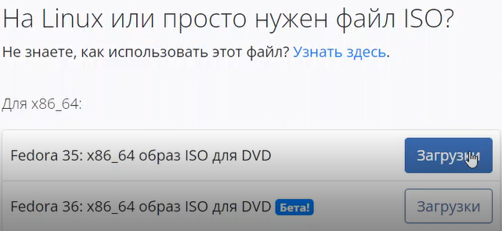

Рис 2: файл ОС Fedora 35

После установки VirtualBox, я открыл программу (Рис. 3) и сразу

открыл свойства и изменил путь виртуальной машины

на (D:\ОС\smabu\) (Рис. 4).

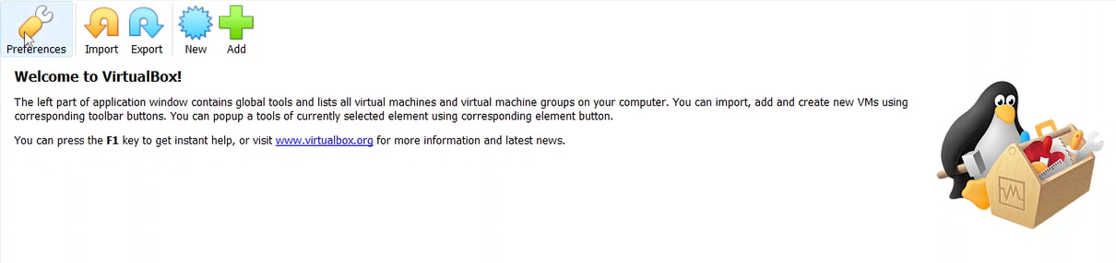

Рис 3: виртуальная машина VirtualBox

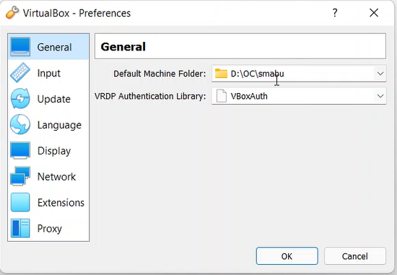

Рис 4: свойство VirtualBox и путь виртуальной машины

Согласно поправлю об именовании имя ОС: “smabu”, тип и версия: Linux, Fedora (64-bit)(Рис. 5). ОП системы: 2048 Мб (Рис. 6), но потом изменил размер ОП на 4096 Мб, потому что ОС очень медленно работала. Далее, я создал виртуальный диск на 8 Гб (Рис. 7).

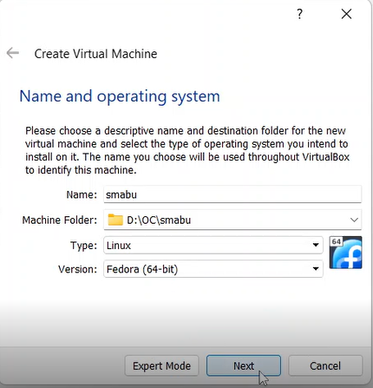

Рис. 5: имя, тип и версия ОС

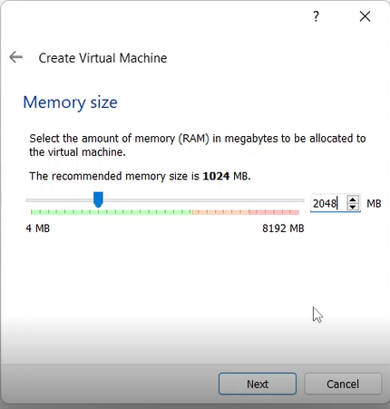

Рис. 6: размер ОП

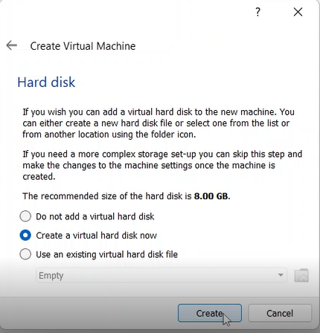

Рис. 7: виртуальный диск

Выбирая тип файл виртуального диска VDI (Рис. 8), я сделал диск динамическом (Рис. 9), чтобы диск увеличивался по размеру памяти если это будет нужно. Память виртуальной машины: 80 Гб (Рис. 10).

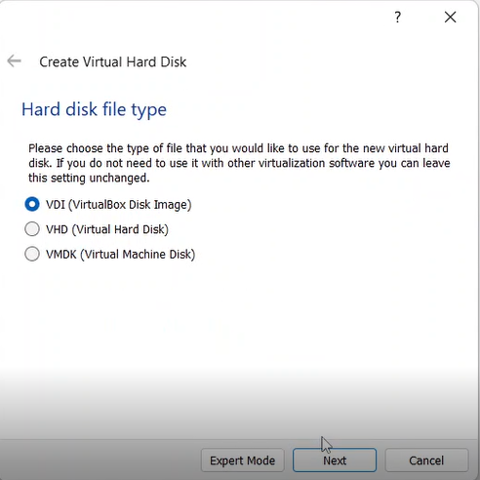

Рис. 8: тип файл виртуального диска VDI

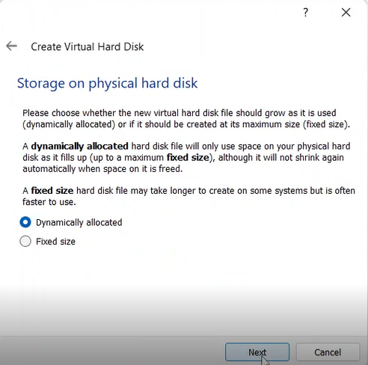

Рис. 9: динамический диск

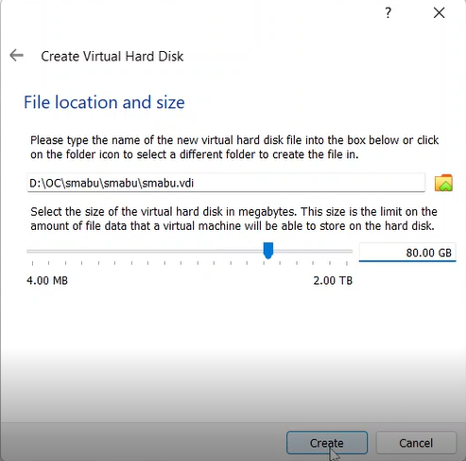

Рис. 10: память виртуальной машины

Через свойство -> память -> выбрать диск файл (Рис. 11), надо указать путь на ISO файл Fedora 35 или выбрать его (Рис. 12).

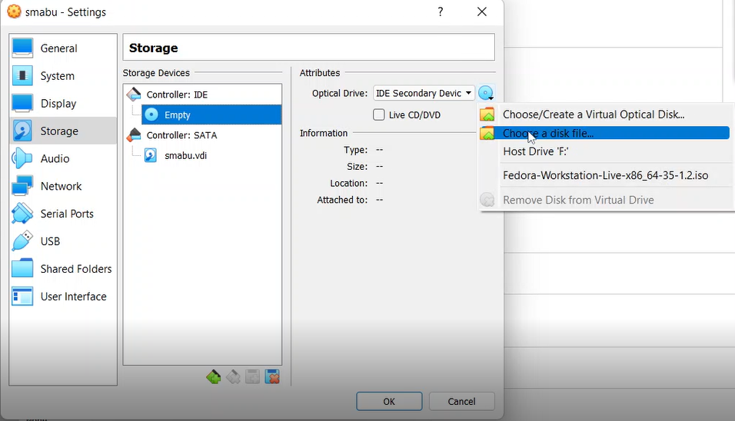

Рис. 11: совйство, память, ISO файл

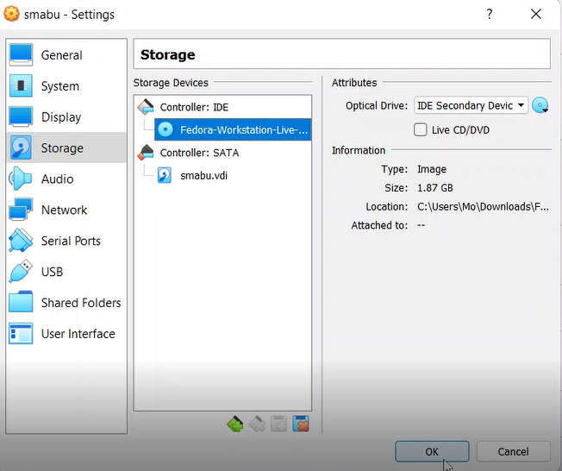

Рис. 12: выбронны ISO файл Fedora 35

Далее, я запустил машину и на экране было несколько вариантов. Я выбрал установку Fedora-Workstation-Live 35 без проверки диска (Рис. 13). Потом выбирал установить ОС Fedora 35 на жестком диске (Рис. 14).

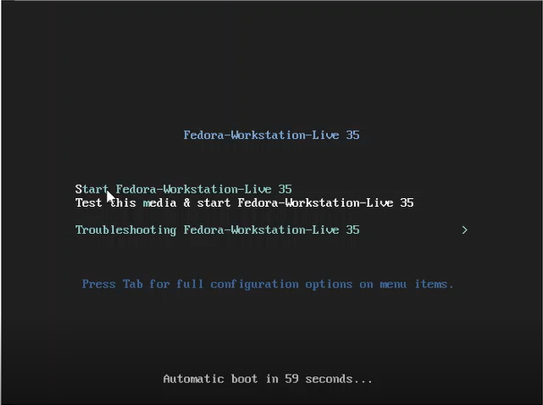

Рис. 13: установление Fedora-Workstation-Live 35

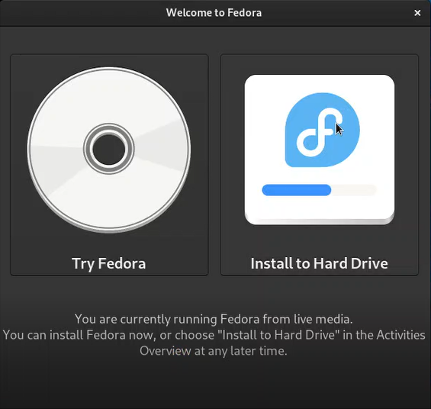

Рис. 14: установление ОС на жестком диске

Далее, я выбрал русский язык (Рис. 15) и начал установку (Рис. 16).

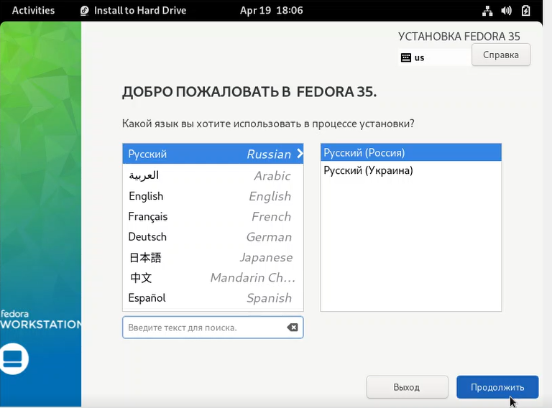

Рис. 15: установление Fedora-Workstation-Live 35

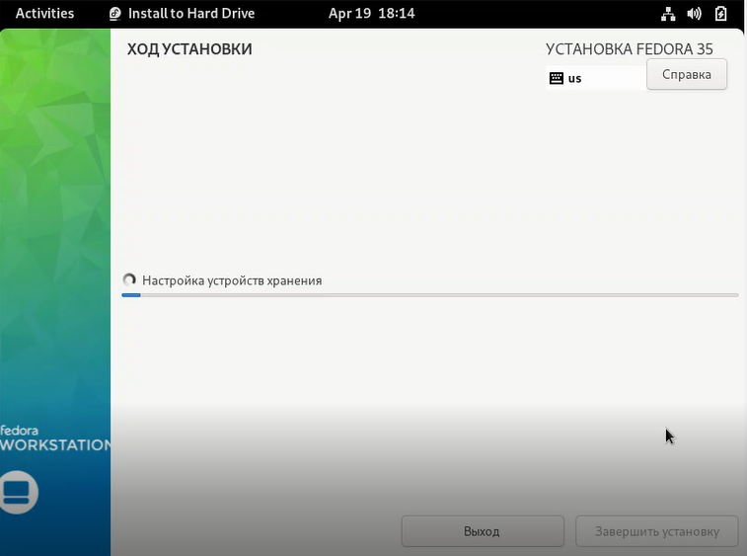

Рис. 16: установление ОС на жестком диске

Все установелно. Далее, я выключил машину и удалил ISO файл Fedora 35 (Рис. 17).

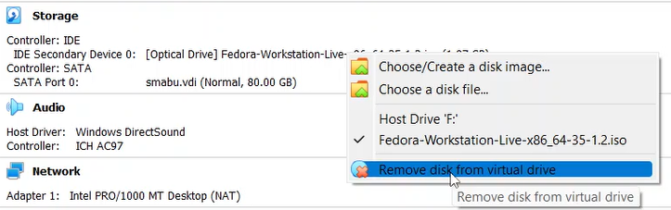Рис. 17: удаление Fedora-Workstation-Live 35 из Оптического привода.

Затем, я начал настройку (Рис. 18). Все пропустил и дошёл до полного ими и ими пользователя и написал имя согласно поправлю об именовании (Рис. 19). Потом, установил пароль (Рис. 20).

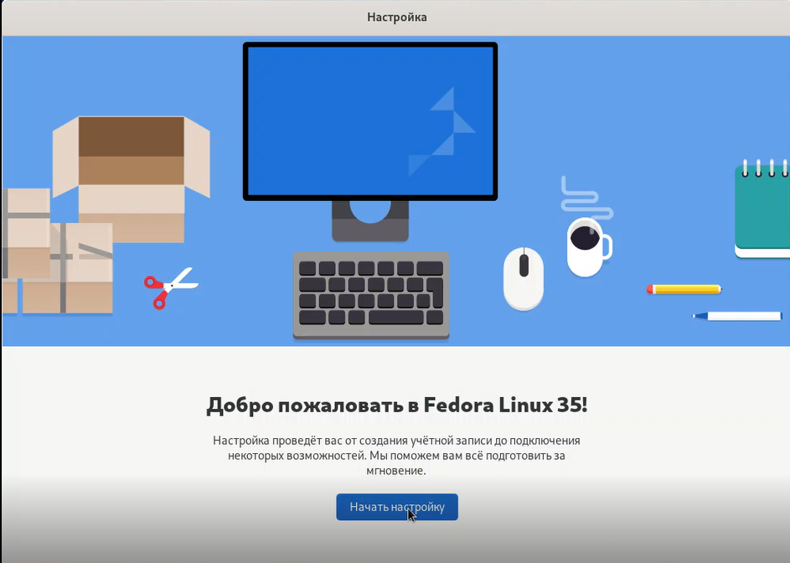

Рис. 18: начать настройку

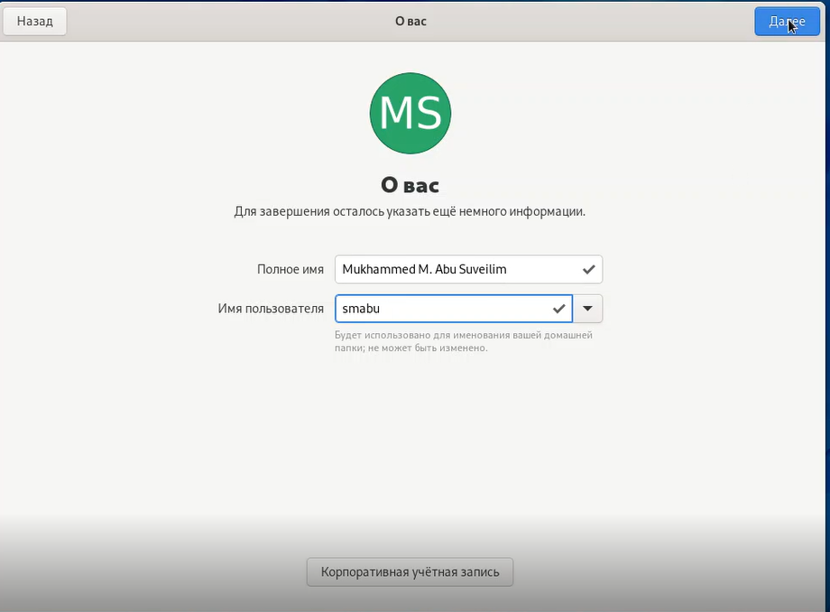

Рис. 19: полное имя и имя пользователя

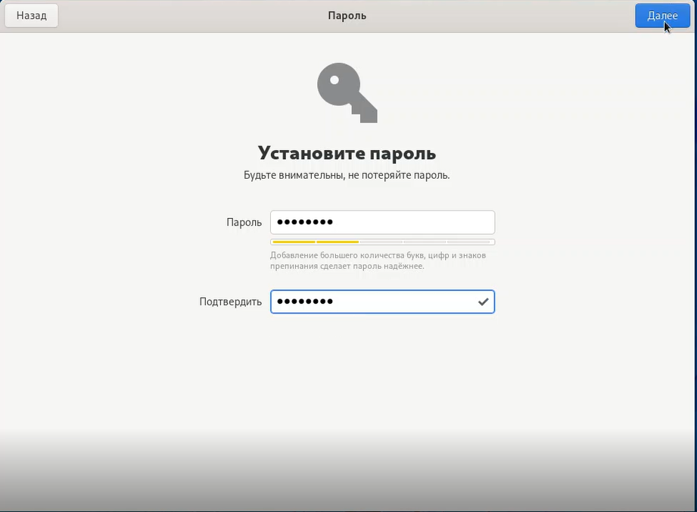

Рис. 20: полное имя и имя пользователя

Вот так я установил Linux Fedora 35 на виртуальной машине VirtualBox (Рис. 21).

1. **Ответы на домашнее задание**
2. **Версию ядра Linux (Linux version)** можно используя команду “dmesg | grep -i “Linux”” (Рис. 22).

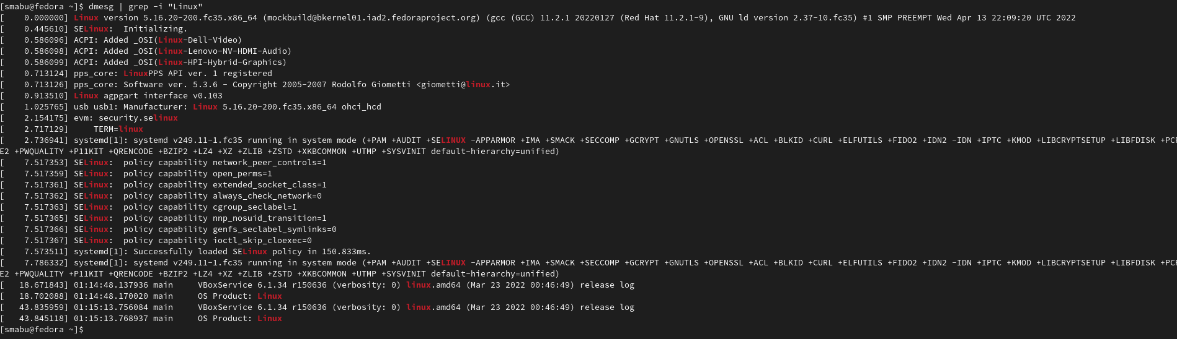Рис. 22: Версия ядра Linux (Linux version)

1. **Частоту процессора (Detected Mhz processor)**

можно используя команду “dmesg | grep -i “Processor”” (Рис. 23).

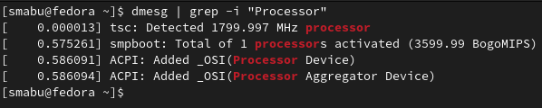

Рис. 23: Частота процессора (Detected Mhz processor)

1. **Модель процессора (CPU0)**

можно используя команду “dmesg | grep -i “CPU0”” (Рис. 24).

Рис. 24: Модель процессора (CPU0)

1. **Объем доступной оперативной памяти (Memory available)**

можно используя команду “dmesg | grep -i “Memory”” (Рис. 25).

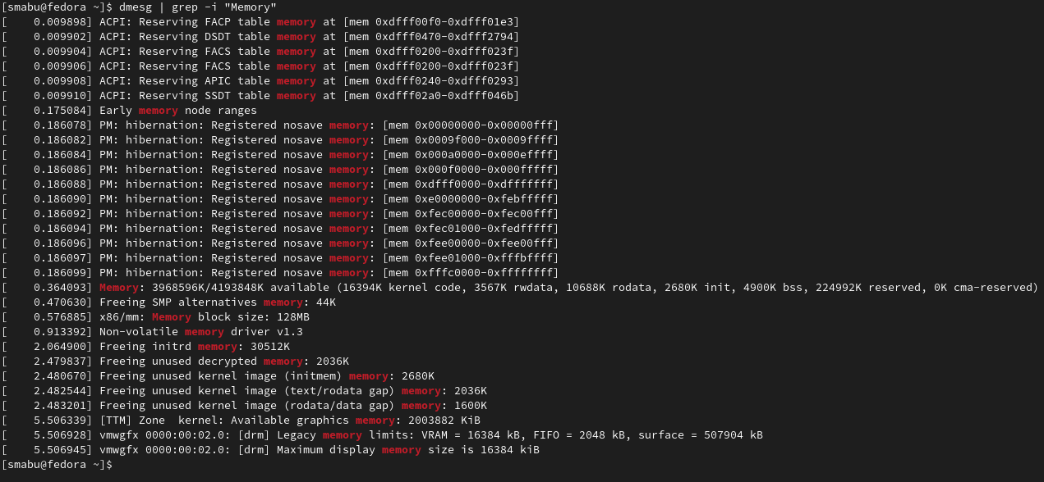Рис. 25: Объем доступной оперативной памяти (Memory available)

1. **Тип обнаруженного гипервизора (Hypervisor detected)**

можно используя команду “dmesg | grep -i “Hypervisor”” (Рис. 26).

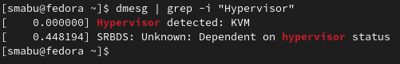

Рис. 26: Тип обнаруженного гипервизора (Hypervisor detected)

1. **Тип файловой системы корневого раздела.**

можно используя команду “dmesg | grep -i “File”” (Рис. 27).

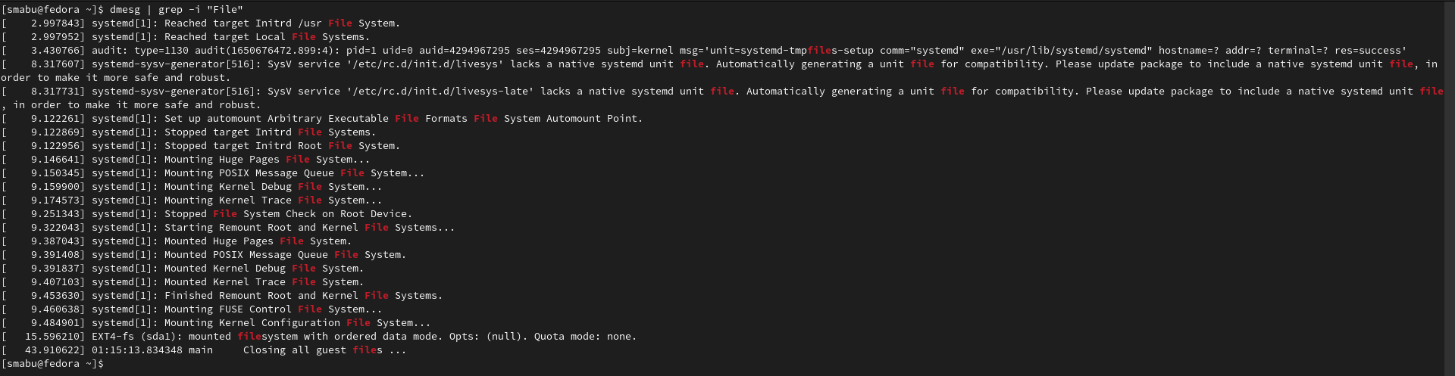Рис. 27: Тип файловой системы корневого раздела

1. **Последовательность монтирования файловых систем**

можно используя команду “dmesg | grep -i “Mount”” (Рис. 28).

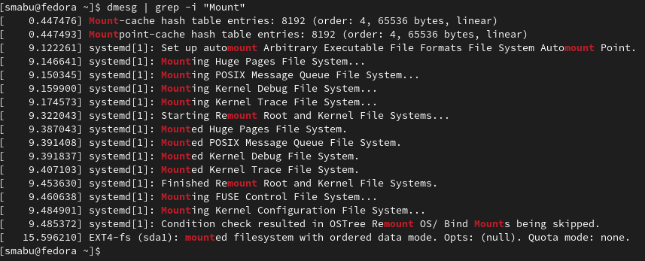

Рис. 28: Последовательность монтирования файловых систем

1. **Ответы на контрольные вопросы**
2. Какую информацию содержит учётная запись пользователя?

Учётная запись, как правило, содержит сведения, необходимые для опознания пользователя при подключении к системе, сведения для авторизации и учёта. Это идентификатор пользователя (login) и его пароль. Пароль или его аналог, как правило, хранится в зашифрованном или зашифрованном виде для обеспечения его безопасности.

1. Укажите команды терминала и приведите примеры:

* для получения справки по команде:

“wget - -help”

* для перемещения по файловой системе:

“pwd” -Чтобы узнать текущую директорию

“cd /home” -переход в каталог /home

“cd ..” -Перейти в директорию уровнем выше

“cd ../..” -Перейти в директорию двумя уровнями выше

“cd” -Перейти в домашнюю директорию вашего пользователя

“cd ~user_name” -Перейти в домашнюю директорию пользователя user_name “cd -” -Перейти в директорию, в которой находились до перехода в текущую директорию

* для просмотра содержимого каталога:

“ls”

* для определения объема каталога:

“df”

для создания / удаления каталогов / файлов:

“tocuh file.name” -для создания файлов;

“mkdir directory.name” -для создания каталогов;

“rm” и “rmdir” -для удаления файлов и каталогов

* для задания определенных прав на файл / каталог
* для изменения владельца пользователя: “chown”
* для изменения групп: “chgrp”
* для изменения разрешения относительно текущих разрешений,пользователя “chmod”
* для просмотра истории команд: “history”

1. Что такое файловая система? Приведите примеры с краткой характеристикой

Файловая система – это инструмент, позволяющий операционной системе и программам обращаться к нужным файлам и работать с ними. При этом программы оперируют только названием файла, его размером и датой созданий. Все остальные функции по поиску необходимого файла в хранилище и работе с ним берет на себя файловая система накопителя. Примеры:

FAT – одна из старейших файловых систем, которая была разработана еще в 1977 году программистами компании Microsoft для гибких дисков. За период эксплуатации выпускалось несколько версий, которые отличались от предыдущих объемами томов и файлов, которыми способны оперировать. Современная версия FAT32 вышла в 1995 году. Она может работать с томами размером до 32 ГБ и файлами размером до 4 ГБ. При этом система не работает с накопителями объемом более 8 Тб. Поэтому сегодня FAT32 используется в основном только на флешках, картах памяти фотоаппаратов и музыкальных плееров.

NTFS, или новая технология файловой системы была создана, чтоб устранить недостатки FAT32. Структура системы хранения данных имеет вид бинарного дерева. В отличие от иерархической, как у FAT32, доступ к информации осуществляется по запросу, а поиск ведется по названию файла. При этом система имеет каталог, отсортированный по названиям. Массив делится на 2 части и отсекается та, в которой данного файла не будет, оставшаяся часть также делиться на 2, и так далее до тех пор, пока не будет найден нужный файл.

1. Как посмотреть, какие файловые системы подмонтированы в ОС?

Команда “findmnt” позволяет нам посмотреть, какие файловые системы подмонтированы в ОС.

1. Как удалить зависший процесс?

Когда известен PID процесса, мы можем убить его командой “kill”. Команда “killall” в Linux предназначена для «убийства» всех процессов, имеющих одно и то же имя. Это удобно, так как нам не нужно знать PID процесса.

1. **Выводы**

Выполняя данной лабораторной работе, я узнал как установить ОС на виртуальную машину и как настроить её, чтобы была возможно выполнять следующие лабораторные работы. Также я познакомился с консолью или терминалам и использовал его для ответов на д.з. и контрольные вопросы.